История создания мастерской «Волшебные бисеринки»

Идея создания мастерской, где обучались бы дети старинному виду рукоделия – бисероплетению, у меня возникло ещё в 2002 году. Когда я пришла работать в «Центр детского творчества» в октябре 2002 года, то первая моя мысль была о создании мастерской. И 15 ноября 2002 года впервые на занятие пришли 4 человека: Козловская Мария, Драч Татьяна, Валитова Фая и Рарич Вика.
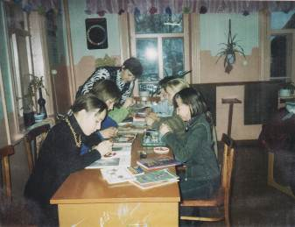
Первое занятие прошло в здании на улице Советской, 24, в кабинете ИЗО-студии «Акварель».
Для занятия у нас было немного литературы, образцы готовых украшений и огромное желание научиться плести как настоящие мастера, свою мастерскую мы решили назвать «Бисерные узоры». Могу сказать, что вместе с детьми училась и я: осваивали новые техники, находили всё новые и новые материалы, вырабатывалась методика преподавания, организовывались выставки работ воспитанников. С каждым занятием количество детей увеличивалось, появились свои «мастера».
В 2003 году в мастерскую «случайно» заглянули девочки из школы №13 (ныне школа №5): Ниязова Альбина, Середой Олеся и Цехановская Оксана и больше они уже не ушли.
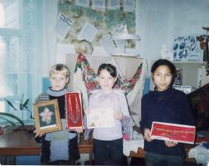
Цехановская Оксана, Ниязова Альбина, Валитова Фая. Выставка в ЦДТ – 2003г
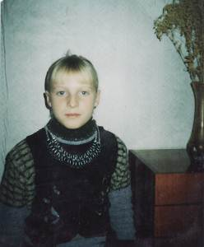 Цехановская Оксана. 2005г
Лидером нашего детского объединения на протяжении 5 лет была Оксана Цехановская, она активная, весёлая, почти все праздники проходили с участием Оксаны. Многие девочки занимались исследовательской работой, так 20 апреля 2004 года на конференции НОУ «Дар» защищали свои проекты Трещёткина Света, Денискина Алёна, Тарута Анна, Цехановская Оксана, Ниязова Альбина – панно «Бабочки». Одной из главных работ стала работа Цехановской Оксаны панно «Камелия», которая была отмечена дипломом. Все наши воспитанницы старались следить за модой на бисерные украшения, мы даже посетили выставку изделий из камня под названием: «Изысканная вязь самоцветов» Татьяны Бересневой в Тарской картинной галерее.
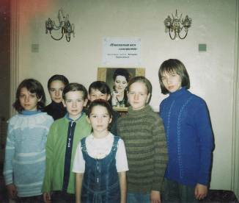
Посещение выставки «Изысканная вязь самоцветов» Татьяны Бересневой в Тарской картинной галерее.
Осенью 2005 года очень интересно прошла ярмарка «Осенние узоры», на которой были работы из дерева, лоскута, глины, бумаги, вязаные изделия и конечно украшения из бисера.
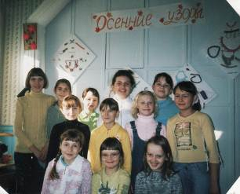 На выставке «Осенние узоры».2006г.

Воспитанницы мастерской впервые продавали свои работы на ярмарке, особенно «бойко» шла торговля у Валитовой Фаи, Ниязовой Альбины, Цехановской Оксаны. Во время перемены девочки играли в различные игры «Угадай мелодию», «Слабое звено», «Монашки» и другие.
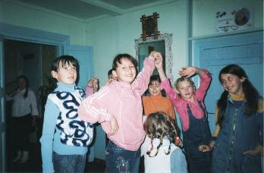 Играем в «Ручеёк».
К празднику 9 мая мы всегда дарили сувениры ветеранам войны и труда, девочки активно участвовали в мероприятиях, посвященных Дню Победы – возложение корзины к вечному огню.
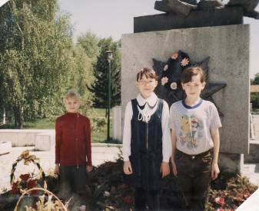
Цехановская Оксана, Ниязова Альбина, Середой Олеся.
В конце года мы всегда подводим итоги нашей работы за год, на выставке «Детское творчество» можно было увидеть настоящие шедевры декоративно-прикладного творчества, посетители выставки оставили свои отзывы: «Большое спасибо за творчество, выдумку, богатую фантазию. Особенно понравились работы Цехановской Оксаны, Денискиной Алёны. Дерзайте, выдумывайте, пробуйте! Успехов вам в непростое время! Коллеги СЮН. 2005г»; «Большое спасибо за творческую, оригинальную, разнообразную выставку! Как приятно радуют глаз работы из бисера, сколько новых идей можно взять! С уважением Никитина Е.В. Большеуковский ЦРТДиЮ»; «Хотим выразить благодарность за возможность посещать ваши выставки, за ваш радушный приём, который вы всегда оказываете всем и всегда. Педагоги всегда готовы рассказать много нового и интересного. Желаем вам найти спонсоров, чтобы ваши выставки проходили в больших залах, на которые смогут прийти больше людей и увидеть всю красоту работ и добрые руки рукодельниц, которые создают такую красоту. Огромное спасибо руководителю мастерской «Волшебные бисеринки» Рарич Светлане Витальевне за любовь к нашим детям. Родители: Плотникова В.А., Фрейберг С.А., Ватрушкина З.Н. всего 15 подписей»
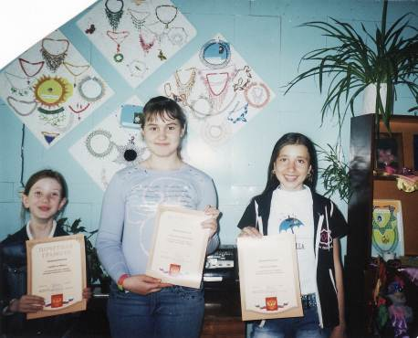
Скребатун Мария, Константинович Мария, Качакова Мария.
Хочется отдельно рассказать о самых «маленьких» воспитанницах нашей мастерской: в 5 лет пришла к нам заниматься Гуркина Надя, во многом ей помогал её папа, Гуркин Юрий Николаевич, который работал водителем в «Центре детского творчества». Надя придумывала украшения из пластилина, украшенные бисером, сама рисовала схемы фенечек, а дома они с папой плели невиданной красы узор.
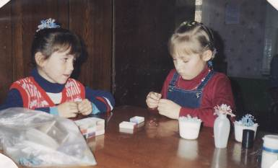
На занятии в мастерской Ватрушкина Ксения, Ананьева Настя. 2004г
Многие свои работы Надя дарила своим близким. Ещё одна девочка, Ватрушкина Ксения, пришла к нам тоже в 5 лет, но уже порадовала свою маму Зинаиду Николаевну разными ожерельями, колье, браслетами. На выставках декоративно-прикладного творчества можно увидеть работы Ананьевой Насти, которой исполнилось только 6 лет, у Насти много красивых цветов из бисера, старшие девочки всегда помогали «младшим», играли в различные игры, помогали разбираться в схемах.

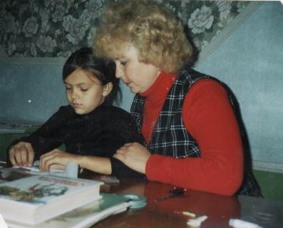
Денискина Алёна на занятии с педагогом Рарич С.В. 2005г.
Много хороших слов хочется сказать об Алёне Денискиной, ведь она ходила в несколько объединений «Центра детского творчества», занималась танцами и увлеклась бисероплетением. Про таких, как Алёна, говорят : «хватает всё на лету», и действительно многие схемы она самостоятельно понимала, придумывала свои изделия, могла часами заниматься одной работой, пока не доделает, очень усидчивая, активная, первая помощница педагогу. Алёна и в школе отличница, заводила всех добрых дел.
Ежегодно в октябре в нашем Центре проходит осенний праздник, на котором все дети знакомятся, к этому мероприятию мы всегда тщательно готовимся: рисуем газету с названием нашего объединения, делаем наряды, готовим номер художественной самодеятельности, наряд для «Мисс Осени».
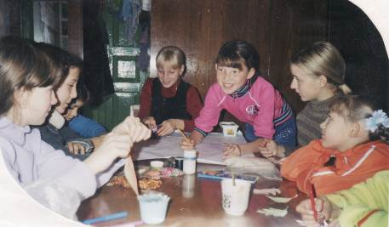
Рисуем газету на осенний праздник. 2005 год.
В нашем детском объединении никогда не бывает скучно, мы проводим праздники: «Наум- грамотник», «Кузьминки», «Праздник русского платка», «Масленица», «Пасха- праздник всех праздников» и многие другие, а многие праздники у нас заканчиваются чаепитием за общим столом.
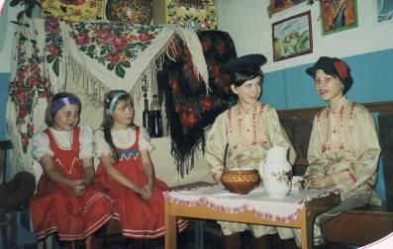
На празднике «Кузьминки». 2006г.
Через пять лет многие стали выпускниками не только в школе, но и в нашей мастерской: Ниязова Альбина, Цехановская Оксана, Середой Олеся, Трещёткина Света сейчас учатся в ОмГПУ в г.Таре, Тарута Анна, Денискина Алёна, Козловская Мария, Драч Татьяна, Рарич Вика – студенты омских ВУЗов.
В 2007 году пришли в мастерскую Паршикова Алёна и Плотникова Валерия, Мельникова Юлия, Карабанова Светлана, Самсонова Алёна, Скребатун Мария. Все эти девочки стали звёздочками в нашем детском объединении. Работы Скребатун Маши, Карабановой Светы, Самсоновой Алёны участвовали в различных конкурсах и выставках: «Семейная палитра», Светлая Пасха», «Мир увлечений – он твой!», «Ярмарка ремёсел», «Красота спасёт мир», «Чипполино».
Паршикова Алёна выполнила много работ в технике бисерного ткачества, её работа «Символика тканого пояса» получила заслуженную оценку на районном НОУ, а комплект «Сударушка» стал победителем в номинации традиционная материальная культура областного заочного конкурса «Моя малая Родина» (2009г).
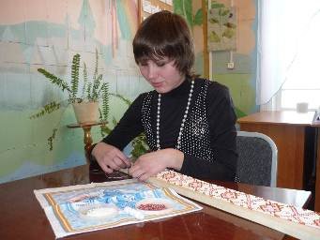 Паршикова Алёна за работой.
Исследовательской работой также занимались Голубова Анастасия и Махонина Дарья, на протяжении трёх лет они изучали материал по ткачеству в Тарском Прииртышье, написали исследовательскую работу «Значение цвета и орнамента в поясе», выполнили несколько поясов в технике ткачество.
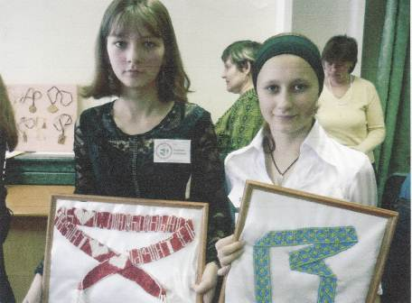
Голубова Настя и Махонина Дарья на районной конференции НОУ.
Мельникова Юлия защищала работу «Головной убор в русском костюме» на районном НОУ, многие работы Юлии участвовали в разных конкурсах: международный конкурс художественного творчества «Хранители» - 3 место г.Москва, областной конкурс ДПТ «Детство без границ» - лауреат.
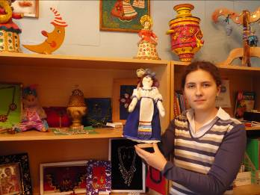 Мельникова Юлия.2008г
Навсегда останется в памяти встреча с сёстрами Булавскими: Христиной, Александрой и Ангелиной. Все они очень талантливы не только в умении творить красивые украшения. В 2010 году вышел сборник стихов Христины Булавской «Я здесь останусь навсегда». Саша и Ангелина – самые активные участники всех ярмарок, которые проходили в городе на различных мероприятиях: «Масленица», «День защиты детей», «Вербный базар» и др.
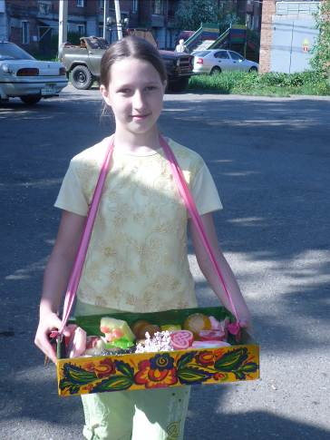
Булавская Ангелина на ярмарке в парке. 1 июня 2012г.
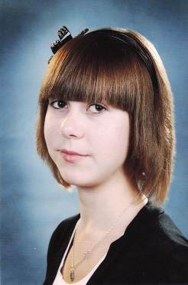 Плотникова Валерия занималась в детском объединении 5 лет и стала выпускницей мастерской «Волшебные бисеринки в 2012 году, Лера также участвовала в конкурсах «Ярмарка ремёсел»- диплом 3 степени, «Хранители» - диплом 1 степени, фестиваль «Детство без границ» - лауреат, форум «Способная и талантливая молодёжь – наше будущее!» - призёр 2012 года. Лера заканчивает обучение в ПУ -25, а в следующем году решила поступить в Омский колледж культуры на отделение декоративно-прикладное творчество.
В 2010 году наше детское объединение стало работать на базе школы №2, так как нам выделили часть здания для Центра ДТ. В нашем уютном кабинете собирается много увлечённых бисероплетением девчонок: Горина Света, Толстыгина Катя, Достовалова Карина, Калинина Катя, Халтурина Вика и многие другие. Несмотря на свой юный возраст 7-10 лет, девочки участвуют во многих выставках и конкурсах декоративно-прикладного творчества: «Театральные витражи», «Сказка сказок», «Семья-ковчег спасения», «Преображение» и многие другие.
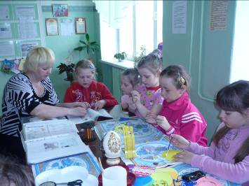
На занятии в мастерской «Волшебные бисеринки».2011год
10 лет – это первый наш юбилей. Наша мастерская полна идей, талантов, а самое главное – это наши дети: веселые, задорные, умные и, конечно, с золотыми руками!
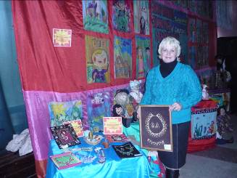
Рарич С.В. на фестивале «За здоровый образ жизни!» 2012г.

